EPICODE ESERCITAZIONE NUMERO 2 Pier Vincenzo mureddu

**TEMA:**

**ANALISI DATI CALCISTICI.**

Il caso d’uso prende in considerazione un’azienda specifica di questo settore che produce report o analisi basate sui dati.

Organizzerò il team di analisi dati in base al processo produttivo presente nell’azienda che dividerò in fasi.

**FASE 1: PRODUZIONE O REPERIMENTO DATI: EXTRACTION**

L’azienda potrà produrre dati calcistici totalmente “originari” avvalendosi di vari tipi di tecnologia attraverso un processo semi- automatico o automatico.

**Semi automatico:**

Il mercato attualmente offre diversi software a pagamento e gratuiti di video analisi che dal video di una partita di calcio consentono di estrarre dati in output csv o xlsx.

Per effettuare questo processo serve l’intervento di un’utente umano di un’azienda in grado di riconoscere il gesto tecnico che avviene in campo e trasformarlo (in gergo taggarlo) in un dato.

In questo scenario possiamo battezzare la prima tipologia di membro del nostro team come **“Football Data Producer”.**

**Automatico.**

**Via API:**

Il mercato dei dati calcistici presenta anche casi di aziende che mettono a disposizione dati freddi prodotti da loro non solo agli addetti ai lavori “da campo”, ma anche per aziende specializzate in analisi dati.

Questo processo avviene tramite l’acquisto di API in grado di “trasportare” i dati grezzi nei sistemi delle aziende di analisi.

Poniamo nel nostro esempio il caso in cui l’azienda di analisi abbia la disponibilità economica per acquistare le API di diversi provider.

Al fine di costruire il percorso giusto per i dati grezzi dovremmo avvalerci di un data scientist e di un data engineer.

**Tramite utilizzo IA.**

Esistono dei software in grado di automatizzare l’estrazione del dato dal video tramite computer vision.

Nel nostro esempio l’azienda è in grado di avvalersi di questa tecnologia ma solo per l’estrazione di determinati dati mentre per altri utilizza il processo semi-automatico e/o automatico con API da altri provider.

Per la regolamentazione e manutenzione di tale tecnologia saranno necessari **data scientist e AI engineer.**

**FASE 2: STORAMENTO DATI IN DATABASE --- PROGETTAZIONE DATAWAREHOUSE**

L’azienda avrà bisogno di un **progettista di Datawarehouse** che dovrà valutare se avrà bisogno di un modello star scheme, snow o un modello ibrido per lo storamento dei dati e per la loro integrazione e interazione.

Il progettista deciderà di quali software l’azienda dovrà munirsi per la gestione del database relazionale e dei dati strutturati.

**FASE 3: ANALISI E VISUALIZZAZIONE DATI**

I dati verranno analizzati tramite processo OLAP dai **data analyst,** l’ultimo componente del nostro team.

Il risultato da ottenere sarà un report con cui fornire supporto agli stakeholder e agli addetti ai lavori del mondo del calcio nei loro processi decisionali come una scelta tecnica o una scelta di mercato.

Gli analisti potranno avvalersi di qualsiasi software di BI che risulti più adatto ai singoli casi e magari costruire dashboard e template sempre più funzionali per le esigenze dei vari clienti

**Esempio report:**

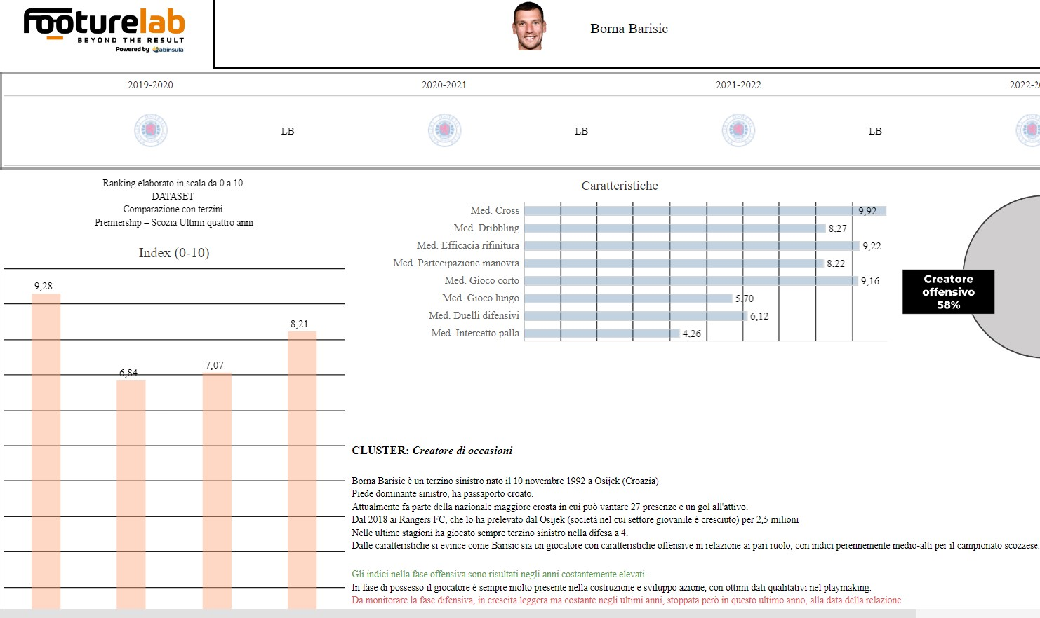

**Schema WBS**

